LA TRIBUNE APTS Montérégie-Centre
Avril 2024 - Numéro 9


Mot de la présidente

1 Mélanie Leblanc, présidente de l'exécutif local
Sous le thème de la négo 2023 : On ne lâche pas!
À l’heure des bilans, je peux vous dire que c’est la négo avec la plus grande mobilisation à laquelle j’ai eu le plaisir de participer depuis le début de ma carrière. Le 23 septembre dans les rues de Montréal, les centaines de piquet de grève animés et bondés de travailleuses pendant 11 journées de grève! C’était éreintant, mais combien satisfaisant! Encore une fois, un énorme merci à tous·tes de votre implication. Je ne pensais jamais voir une augmentation de 6 % pour une année avant ma retraite! Ce n’est pas une convention parfaite, toutefois il y a tout de même de beaux gains dans cette convention, qui ont été obtenus grâce à cet effort collectif.
Bien que la tournée d’assemblées générales soit terminée, il reste encore quelques étapes à la négociation. L’écriture des textes et les divers délais pour le paiement des sommes rétroactives vous seront annoncés plus tard. En ce qui concerne le taux de participation de 38 %, c’est un record pour notre syndicat local. Les commentaires généraux teintés de déception sur les taux de participation, tous syndicats confondus, démontrent qu’il reste du travail à faire pour attirer les membres dans les assemblées. On ne lâche pas!
Il reste énormément d’actions à mettre en place pour sensibiliser le gouvernement aux enjeux vécus par la diversité des titres d’emploi représentés par l’APTS. Les journalistes et quelques politiciens se sont exprimés sur les médias pour véhiculer qu’il n’y a pas seulement que les infirmières et les enseignantes au sein du secteur public. Cependant, il y a encore beaucoup de valorisation de nos professions à promouvoir auprès de la population. À toutes les occasions que vous avez, comme les rencontres familiales, parlez-en avec vos proches. Ne sous-estimez pas votre capacité à éduquer votre entourage, il n’y a pas une campagne de publicité qui pourrait faire mieux. On ne lâche pas!
Depuis des années, l’employeur refuse de proposer des postes à temps complet pour les salarié∙e∙s de soir et de nuit, soi-disant parce que vous n’en voulez pas. Maintenant que les primes et le paiement de l’ordre nécessitent d’être à temps plein, nous devons nous mobiliser pour innover, être créatifs, attractifs et vous donner accès aux primes. Nous vous consulterons à ce sujet à l’aide d'un sondage. On ne lâche pas!
La création de l’Agence Santé Québec provoquera un changement de gouvernance. Nous devons être vigilants et proactifs afin d’assurer une transition qui n’affectera pas les services offerts à la population de la Montérégie. L’APTS défend un réseau public et de qualité, nous sommes, ensemble, les maillons du filet social. Nous devons lutter pour le rendre plus fort. On ne lâche pas!
Les activités syndicales à caractère social vont tranquillement reprendre leurs cours, on se voit bientôt à la cabane à sucre?

Mot de votre représentante nationale

Isabelle Mantha, représentante nationale APTS Montérégie-Centre
Vigie à avoir sur l’élargissement des pratiques professionnels (EPP)

Le gouvernement procède présentement à un chantier en lien avec le décloisonnement des professions qui portent sur :
Élargissement des pratiques professionnelles est chapeauté par le ministre du la santé, Christian Dubé, et le mandat annoncé est de permettre de favoriser le partage des responsabilités professionnelles dans le milieu de la santé et des services sociaux
Il faut savoir que l'APTS rappelle souvent au gouvernement que les véritables solutions à la pénurie de main-d'œuvre et à l'accès à des soins et des services de qualité reposent sur :
• la valorisation des professions
• une planification adéquate de la main-d'œuvre
• des conditions de travail et de pratique bonifiées

Les objectifs de l’EPP du gouvernement sont de :
• Élargir le droit d’exercice d’activités réservées à d’autres professionnels
• Modifier les règlements des ordres professionnels devant être ajustés pour répondre aux enjeux de main-d’œuvre
• Favoriser une plus grande contribution des non-professionnels en optimisant leur contribution aux activités non réservées
Les objectifs du gouvernement sont préoccupants pour la continuité de services de qualité et professionnels. C’est pourquoi nous demandons d’être en mode vigilance pour tous changements.
Ce qui a été demandé de la part de l’APTS au national est d’être tenues informées des étapes de ce chantiers afin de faire les représentations nécessaires et se positionner comme un acteur incontournable dans le chantier de l’EPP.

L’APTS est ouverte à un élargissement des pratiques professionnelles sous certaines conditions :
- L’implication des travailleur·euse·s : Fort·e·s de leurs compétences, de leur expertise et de leur expérience sur le terrain, les travailleur·euse·s en santé et services sociaux sont les mieux habilité·e·s à juger de la faisabilité, de la pertinence et des vertus et risques que peut poser l’EPP. À l’APTS, nous avons consulté nos membres dès le mois de mai 2023 pour connaître leurs expériences, opinions, craintes et espoirs en ce qui a trait au décloisonnement. Il s’agit là d’informations précieuses dont le Ministère de la Santé et des Services sociaux (MSSS) aurait tort de se priver. C’est pour cela que nous insistons sur l’importance d’impliquer les organisations syndicales dès maintenant dans les travaux ministériels.
- L’accent sur les conditions de pratique : Quel que soit le chemin emprunté par le MSSS, celui-ci doit constamment garder en tête l’objectif d’améliorer les conditions de pratique des intervenant·e·s au sein du réseau de la santé et des services sociaux (RSSS). Pour cela, une compréhension fine des différent·e·s compétences, expertises et continuums de soins et services est cruciale. La formation des gestionnaires, entre autres, est donc incontournable pour que le décloisonnement aboutisse à un meilleur accès aux services plutôt qu’à une déstabilisation des équipes et à une charge de travail accrue, à davantage d’autonomie professionnelle plutôt qu’à une dégradation des services offerts, à plus de collaboration interdisciplinaire plutôt qu’à une dévalorisation des professions touchées. Si le MSSS ne fait pas de l’amélioration des conditions de pratique une pierre angulaire de son projet de décloisonnement, l’exode et la dépendance vers/envers le privé n’en seront qu’exacerbés.
N.B. : Lorsque le gouvernement parle d’élargissement des pratiques professionnelles, les gens pensent d’emblée qu’il fait référence à la délégation d’actes médicaux à d’autres professionnel·le·s. Toutefois, en y regardant de plus près, l’exercice consiste plutôt à permettre à des non-professionnel·le·s (comprendre ici des personnes non membre d’un Ordre professionnel) de faire des actes généralement réservés aux professionnel·le·s.
- Un exercice de planification sérieux : Aucune organisation sérieuse ne songerait à développer ses ressources humaines sans un exercice sérieux de planification de la main d’œuvre (PMO). Quels sont, et seront, les besoins, et les effectifs? Comment vont-ils évoluer? Quels sont les secteurs vulnérables? Comment va-t-on maintenir et développer les compétences à l’interne? Malgré les demandes répétées de l’APTS, le MSSS n’a jamais fourni de réponses à ces questions. Or, toute réforme de l’organisation du travail est non seulement vaine, mais risquée, si elle est faite à l’aveuglette.
Nous vous demandons également de consulter le dossier « Décloisonnement » sur la page internet de l’APTS via le lien suivant : https://aptsq.com/dossiers-de-l-heure/decloisonnement/
Sur celui-ci, vous allez retrouver un espace (au bas de la page internet) où nous vous demandons de signaler les changements professionnels (nouvelles tâches, actes professionnels, responsabilité nouvelle, etc.) qui pourraient vous être demandés, tant par votre employeur que par votre ordre professionnel. Au sujet de ce dossier, il est donc important pour votre équipe locale APTS que vous nous avisiez de tous changements importants au sein de votre profession.
Si vous avez des questions ou des commentaires, n’hésitez pas à communiquer avec votre équipe locale à l’adresse suivante : cisssmc@aptsq.com

Mot de votre personne conseillère

Jean-François Tremblay, conseiller syndical
Cumul de l’ancienneté pendant une grève légale : Une troisième décision favorable!
Dans un article précédent, nous vous faisions le résumé d’une décision gagnée par l’APTS concernant le cumul de l’ancienneté pendant l’exercice d’une grève. Cette décision avait toutefois été portée en révision judiciaire par l’employeur (1).
Une seconde décision a eu lieu impliquant l’APTS et le CHUM (2), le 21 avril 2023 qui confirme aussi que les droits prévus à la convention collective sont maintenus pendant l’exercice de la grève qui comprend notamment l’ancienneté.
Enfin, une troisième décision arbitrale rendue le 31 janvier 2024 établit aussi que l’employeur devait cumuler l’ancienneté pendant l’exercice d’une grève légale.
En effet, dans cette affaire (3) l’arbitre Alain Cléroux retient que la convention collective n’est pas suspendue pendant la durée d’une grève légale dans le réseau de la santé des services sociaux en raison notamment de la Loi assurant le maintien des services essentiels dans le secteur de la santé et des services sociaux (4).
Ce faisant, l’arbitre indique que le temps de grève est donc une absence autorisée par l’employeur et qui est, en vertu de la convention collective, soumise au cumul de l’ancienneté.

1 Alliance du personnel professionnel et technique de la santé et des services sociaux (APTS) c Centre universitaire de santé McGill (CUSM), 2022 CanLII 136226 (QC SAT), https://canlii.ca/t/jx1pr , (Pourvoi judiciaire en cours)
2 Alliance du personnel professionnel et technique de la santé et des services sociaux - APTS c Centre hospitalier de l’Université de Montréal – CHUM, 2023 CanLII 35163 (QC SAT), https://canlii.ca/t/jwxl4 (deux pourvois judiciaires en cours)
3 Alliance du personnel professionnel et technique de la santé et des services sociaux (APTS) c. Centre intégré universitaire de santé et de services sociaux de la Mauricie et du Centre-du-Québec 2024 CanLII 6122 (QC SAT), https://canlii.ca/t/k2kq5 4 Id., Par. 76 ; chapitre M-1.1
4 Id., Par. 76 ; chapitre M-1.1

Pourvois en contrôle judiciaire par l’employeur des décisions
Plutôt que de reconnaître les décisions rendues par ces trois arbitres, le Comité patronal de négociation du secteur de la santé et des services sociaux (CPNSSS) et les établissements du réseau ont porté les deux premières décisions en contrôle judiciaire.
L’employeur dispose d’un délai de 30 jours à partir du 31 janvier 2024 pour introduire un troisième recours de la sorte. Donc au moment d’écrire ces lignes, le pourvoi en révision judiciaire n’a pas encore été introduit par le CPNSSS.
Conclusion
Bien que le tribunal d’arbitrage tranche en faveur des arguments du syndicat dans cette affaire, l’employeur persiste et signe à porter systématiquement en révision judiciaire ces décisions.
Ce litige s’est d’ailleurs reproduit lors des journées de grève en Front commun en novembre et décembre 2023.
Les griefs ont été déposés auprès de votre employeur afin de contester la perte d’ancienneté.
Si votre rang d’ancienneté a été modifié et que cela a pour effet de vous faire perdre des droits, nous vous invitons à nous interpeller sans tarder.
Syndicalement

Mot de la mobilisation
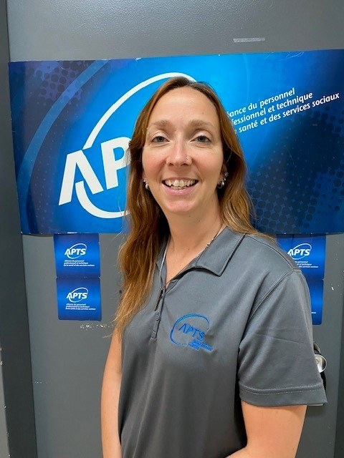
Caroline Sergerie, directrice à la mobilisation par intérim
Nous ne nous ferons pas de cachette, les derniers mois à la mobilisation ont principalement été dédiés à la grève et à la négociation. Nous pouvons aussi nous dire que tout le travail, le jus de bras et de cerveau effectués durant cette période ont porté fruit. Arriva la période des fêtes, pour que chacun puisse prendre du repos, toujours avec l’idée d’une possible GGI au retour. Hourra!! Pop! Le champagne et le 31 décembre avec de la lumière au bout du tunnel, une entente de principe sera proposée en janvier 2024. Acceptée, comme vous le savez, la tempête est désormais derrière nous, du moins, en ce qui concerne les pancartes, les crécelles et les sifflets. La vie syndicale peut reprendre un tempo plus normal et les présences sur le terrain feront partie de nos priorités dans les mois à venir.
Au moment d’écrire ces lignes, notre traditionnel événement de cabane à sucre bat son plein. Vous êtes nombreux à nous le demander, c’est aussi un beau moment festif que l’exécutif apprécie, afin de pouvoir discuter avec vous. D’ici à ce que nous nous croisions entre deux tranches de bacon et une palette de tire d’érable, restez à l’affût de nos activités. Nous avons joint les paroles d’une chansonnette (sur les airs de « pas capable de tirer ma vache ») que nous avons fredonnée lors de l’action de perturbation avec la Coalition Main rouge le 20 février dernier, dans le cadre de la Journée mondiale de la justice sociale. Plusieurs activités se déroulaient sur le territoire québécois afin de dénoncer de nombreuses attaques de la CAQ contre le filet social.



Nous étions là!
Grève
3e séquence de grève du 8 au 14 décembre 2023
Conseil général du 4 janvier 2024
Dès le début de l’année, l’exécutif a participé à la rencontre pour la présentation de l’entente de principe et voté pour celle-ci.
Assemblée générale spéciale
L’exécutif a mis en place plusieurs AGS en place dans le but de la présenter aux membres et de la voter.
29 janvier : Restaurant l’Ancêtre
6 février : offert via le Zoom
8 février : Collège militaire de Saint-Jean-Sur-Richelieu

Activité de mobilisation
20 février : Action de perturbation avec la Coalition main rouge et le FRACA dans le cadre de la Journée mondiale de la justice sociale! Mme Caroline Sergerie, Mme Mélanie Leblanc, Mme Mélanie Favreau, M. Benoit Ramier et M. Pascal Robert étaient présents.

Nos membres du CLSC Samuel de Champlain avec leur slogan "Legault, on manque de support!"

De la belle visite d'Émilie Charbonneau, vice-présidente sur le site devant l'Hôpital du Haut-Richelieu!
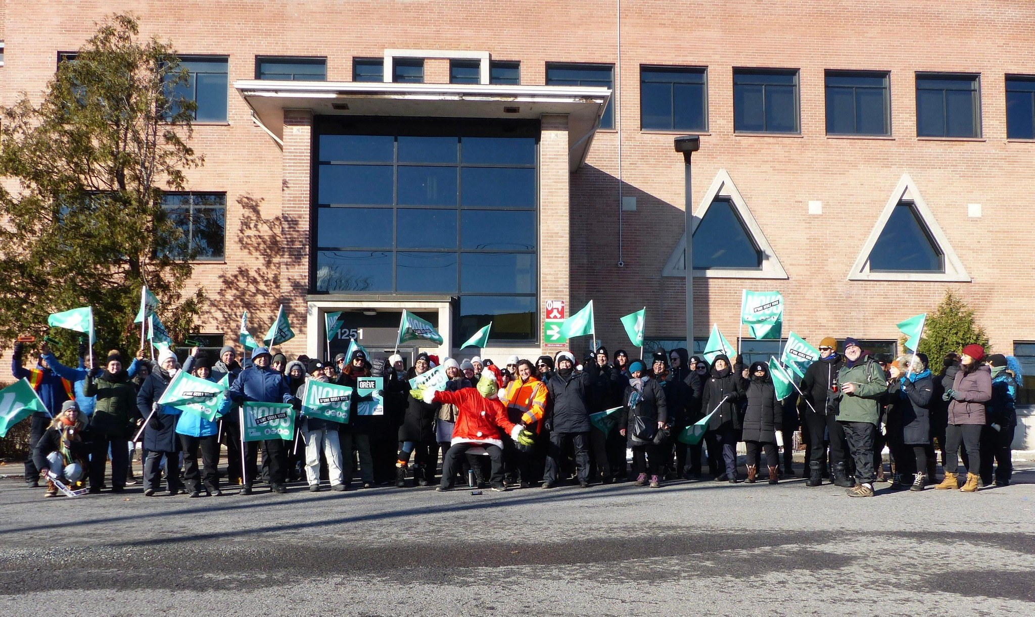
1255 Beauregard
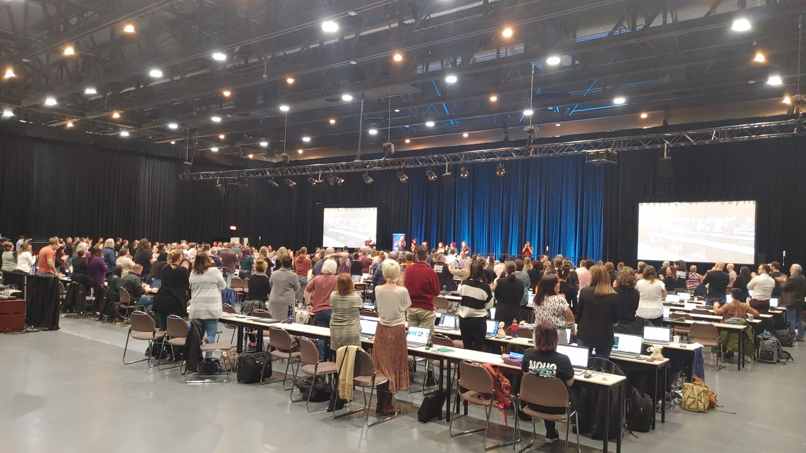
- Conseil général décembre
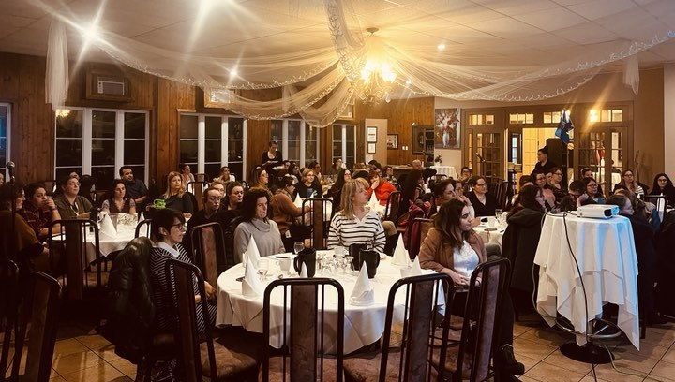
Restaurant l'Ancêtre
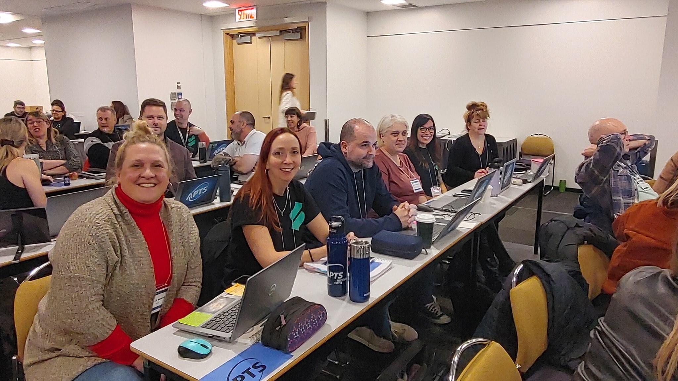
CG janvier 2024

Manifestation Coalition main rouge

Manifestation Coalition main rouge, complexe Desjardins
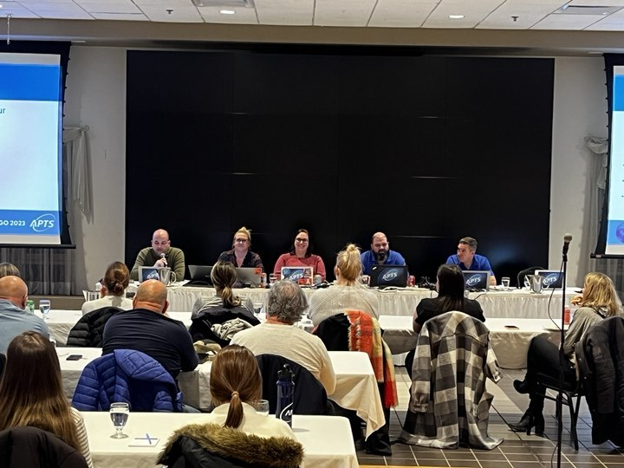
AGS Collège militaire de Saint-Jean-Sur-Richelieu

À la découverte des professions de l'APTS
À chaque édition du journal, nous inviterons un.e membre à nous décrire sa profession afin de promouvoir la diversité de nos titres d'emploi. Ce mois-ci, nous vous publions le texte de Joelle Rondeau, nutritionniste à l'hôpital Charles LeMoyne et agente de liaison depuis plusieurs années.
Au Québec, il y a 3 200 diététistes-nutritionnistes inscrites à L’Ordre des diététistes-nutritionnistes du Québec (ODNQ) qui veille à assurer la protection du public tout en préservant l’excellence de la profession depuis 1956.
Au CISSS Montérégie-Centre, il y a environ 65 diététistes-nutritionnistes qui travaillent au sein de divers secteurs, comme en milieu hospitalier, en CLSC, en CHSLD, en GMF, en centre de réadaptation, etc. La plupart d’entre elles travaillent en Nutrition clinique, c’est-à-dire dans le domaine médical.
Que fait une diététiste-nutritionniste en nutrition clinique?
D’abord, les diététistes-nutritionnistes évaluent l’état nutritionnel, puis déterminent un plan de traitement nutritionnel pour un usager et en font le suivi. Des recommandations sont données au patient ou à ses proches aidants afin d’améliorer ses habitudes alimentaires. Ceci dans l’objectif de combler leurs besoins en micro et macronutriments et de mieux contrôler leurs maladies chroniques, ainsi que leurs symptômes associés.
Celles qui travaillent dans les hôpitaux et les centres d’hébergement collaborent aussi avec les services impliqués dans l’offre alimentaire aux patients.
Chaque stratégie d’intervention est choisie selon les besoins du patient. La professionnelle vérifie un ensemble de facteurs qui peuvent influencer le plan de traitement nutritionnel, tels que l’âge du patient, sa condition médicale, les médicaments qu’il prend, son poids (répartition de la masse grasse et musculaire) et sa taille. Elle tient compte de ses capacités et de ses limites cognitives, sociales, physiques, environnementales et du niveau d’intensité thérapeutique désiré par le patient et ses proches.
Au quotidien, les diététistes-nutritionnistes participent aux soins de santé avec l’équipe interdisciplinaire. Si nécessaire, elles orientent les clients vers d’autres services.
En nutrition clinique, nos membres détiennent des expertises très variées. Certaines exercent en gastroentérologie (système digestif), en oncologie (cancer), en néphrologie (maladies du rein), aux soins intensifs, en allergologie (allergies alimentaires), en troubles alimentaires, en pédiatrie et développement de l’enfant ainsi qu’au sein de plusieurs autres secteurs. La dénutrition et la dysphagie (difficulté à avaler) sont des raisons de consultation très fréquentes dans la plupart des milieux.
Activités réservées à la nutrition clinique
Pour le moment, deux activités professionnelles sont réservées aux diététistes-nutritionnistes du secteur de la nutrition clinique :
1. Déterminer le plan de traitement nutritionnel. Cela inclut la façon de s’alimenter quand la nutrition constitue un facteur déterminant du traitement de la maladie (ex. : par la bouche, par tube au niveau de l’estomac ou de l’intestin ou par intraveineuse);
2. Surveiller l’état nutritionnel des personnes dont le plan de traitement a été déterminé.
Les activités réservées ne sont qu’une petite portion des gestes des diététistes-nutritionnistes en nutrition clinique.

Activités autorisées en nutrition clinique
Les membres de l’ODNQ ont aussi des activités autorisées. Par exemple, elles peuvent administrer des médicaments par voie orale ou entérale (tube vers l’estomac et l’intestin) et prescrire des formules nutritives, des micronutriments (vitamines& minéraux), de macronutriments (dextrose, acides aminés, acides gras) et du matériel pour la nutrition entérale à domicile, ainsi que des enzymes pancréatiques pour désobstruer les tubes d’alimentation.
Notons, d'autres actes, qui ont récemment été reconnus, tels que le retrait de tubes d'alimentation à domicile, la prescription d’analyses de laboratoire, les ajustements d’insuline et d’antidiabétiques grâce à des formations spécifiques.
Les diététistes-nutritionnistes font preuve d’une grande expertise en matière de soins concernant le plan de traitement des usager∙ère∙s de notre établissement.

Programme de développement des ressources humaines (PDRH)
Changements à venir concernant les demandes de formations PDRH
L’automne dernier, plusieurs de nos membres ont été surpris d’avoir un refus à leur demande de formation. Le budget du plan de développement des ressources humaines était déjà épuisé. Depuis quelques années, c’était plutôt l’inverse! Des sommes importantes s’étant accumulées pendant la pandémie rendaient l’idée de manquer d’argent avant la fin de l’année presque impossible.
Le comité PDRH a pris la décision d’ajuster les montants maximaux par demande pour permettre une meilleure marge de manœuvre et d’avoir la possibilité d’accepter des formations en cours d’année.
Depuis 2020, il était convenu d’accepter les demandes de formation de 1200$ et d’une durée de 5 jours. Il était possible de faire une demande plus élevée qui était alors étudiée au cas par cas par le comité.
À compter du 1er avril 2024, les montants ont été révisés à 800$ et d’une durée de 3 jours et, toutes les demandes qui dépassent ces 2 critères, seront évaluées par le comité.
Comment faire une demande?
Étape 1 : Remplir le formulaire de demande de PDRH, le remettre à votre gestionnaire pour approbation. Il se trouve sur l’intranet ou vous cliquez ici :
https://intranetcisssmc.rtss.qc.ca/var/www/cisss-mc/vendor/bin/index.php?eID=dumpFile&t=f&f=15625&token=cf3695e50d3671a449caa209dc3450aafa4fd4e7 (Formation individuelle)

https://intranetcisssmc.rtss.qc.ca/var/www/cisss-mc/vendor/bin/index.php?eID=dumpFile&t=f&f=4128&token=c3c42db39f0bb8622ed116cb5d66211c5fa20cb0 (Formation de groupe)

Étape 2 : Votre gestionnaire, après approbation, achemine votre demande à la DRHCAJ.
Étape 3 : La DRHCAJ vous enverra un courriel de confirmation de l’acceptation ainsi que la démarche pour remplir votre compte de dépense dans Virtuo-Web.
Que faire en cas de refus ou de questionnement?
Il est toujours possible de contacter l’exécutif local qui a tous les outils nécessaires pour vous soutenir dans vos démarches.

Affichages
Les membres de l'APTS ont accès à six affichages par année.
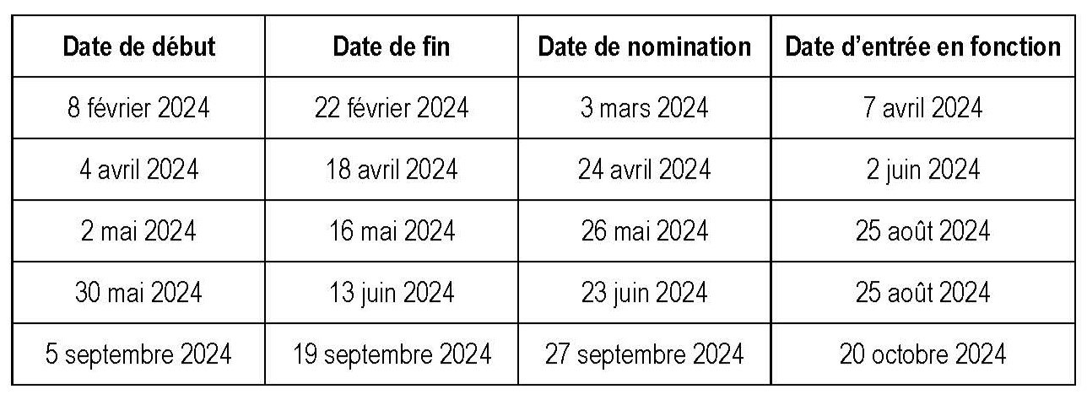

Comité local de santé et sécurité au travail
Le harcèlement psychologique : politique et procédure
Le CISSS de la Montérégie-Centre possède une politique en matière de promotion de la civilité, de la prévention du harcèlement et de la violence en milieu de travail, ainsi qu'une procédure visant la gestion de situations conflictuelles, le traitement des plaintes de harcèlement et de violence. Ces dernières s’inscrivent dans le cadre des dispositions sur le harcèlement psychologique prévues dans la Loi sur les normes du travail (Loi sur les normes du travail, art. 81.18). Elles s’adressent à toutes personnes œuvrant au sein de l’établissement, mais également à toutes personnes qui se trouvent sur les lieux (ex. : visiteurs, usagers, fournisseurs, etc.).
Le harcèlement psychologique est une conduite se manifestant par des comportements, des paroles, des actes ou des gestes, qui réunissent les 5 critères suivants :
- Conduite vexatoire (humiliante, par exemple);
- Paroles, comportements et/ou gestes hostiles et non désirés;
- Caractère répétitif;
- Atteinte à la dignité ou à l’intégrité psychologique ou physique;
- Milieu de travail néfaste Une seule conduite grave peut aussi constituer du harcèlement psychologique si elle porte une telle atteinte et produit un effet nocif continu pour la personne salariée.
Si vous êtes victime de harcèlement psychologique au travail, voici les étapes à suivre :
- Parler avec la personne concernée et tenter de trouver une solution acceptable;
- Obtenir le support de votre supérieur immédiat, afin qu’il vous assiste et qu’il intervienne pour faire cesser la situation;
- Si la situation persiste, obtenir le soutien d’une personne qui collabore à l’application de la présente politique, en communiquant à la Direction des ressources humaines, des communications et des affaires juridiques (450-358-2578, poste 3254 ou harcèlement.cisssmc16@ssss.gouv.qc.ca);
- Déposer une plainte, si vous percevez vivre du harcèlement psychologique, malgré ce qui précède.
Lors du dépôt d’une plainte, il est important d’inscrire une description des comportements, des paroles et des gestes reprochés en mentionnant notamment les lieux, les dates, les témoins où les évènements se sont produits. Il est possible que l’employeur communique avec des témoins nommés dans la plainte. N’hésitez pas à interpeller votre représentant syndical qui est disponible pour vous accompagner lors du processus lié au dépôt d’une plainte pour harcèlement psychologique.
Vous pouvez consulter le dépliant d’informations sur la politique et la procédure en lien avec le harcèlement psychologique, sur intranet. Voici le lien :
https://intranetcisssmc.rtss.qc.ca/index.php?eID=dumpFile&t=f&f=3775&token=b3892a414f62be2a2395640fbf301279731a4401

Concours santé et sécurité au travail
Une petite marque de reconnaissance pour vous!
Pour conclure l’année en Santé et sécurité au travail, le comité local souhaite vous gâter.
Répondez au quiz et courez la chance de gagner un des prix suivants :
- Forfait prestige ZEN
- Certificat cadeau Maison Jacynthe (100 $)
- Certificat Sépaq (50 $)
Pour être éligible au concours, vous devez minimalement avoir 6 bonnes réponses. Un tirage au sort aura lieu parmi les répondants qualifiés.
Vous avez jusqu’au 15 avril pour participer.

Lien du concours https://forms.office.com/r/0KXJ9bga5H

https://forms.office.com/r/0KXJ9bga5H


Action féministe
L’origine de la Journée internationale des droits des femmes
De nos jours, cette journée représente un moment important qui favorise la réflexion sur les conditions de la femme à travers le monde. Le but étant d’identifier les enjeux encore présents dans le but de chercher les meilleures solutions pouvant améliorer la situation des femmes à l’égard de leurs droits.
Le 8 mars tire son origine de diverses luttes menées par les femmes au cours du 20e siècle. Ces dernières visaient à améliorer leurs conditions. En effet, deux faits historiques sont identifiés comme étant la source de l’origine de cette journée internationale.
En Europe
Tout d’abord, du côté de l’Europe, c’est en 1910, lors de la 2e conférence internationale des femmes qui avait lieu en Allemagne que Mme Clara Zetking suggère d’instaurer une journée consacrée à la femme. Ceci dans le but de célébrer chaque année la femme et de promouvoir les actions menant à l’obtention du droit de vote. Cette suggestion sera adoptée à l’unanimité par les représentantes des 17 pays présents.
En Amérique du Nord
Dans un deuxième temps, la manifestation « Woman day » pour le droit de vote des femmes, qui a eu lieu à New York, est l’événement qui sera célébré annuellement aux États-Unis jusqu’en 1914.
Coup d’envoi
La première fois que la journée internationale de la femme a été célébrée fut en 1911 en Allemagne, en Autriche et au Danemark. En effet, plus d’un million de personnes ont participé à divers événements rassembleurs lors de cette journée.
En outre, durant les années 1913 et 1914, les femmes de l’Europe organisent des manifestations dans le but de lutter contre la guerre ou pour démontrer leur solidarité envers des causes féministes chaque année à la fin du mois de février ou au début du mois de mars. Du côté de la Russie, en 1917, les femmes manifestent dans le but d’obtenir des vivres ou le retour de leur conjoint parti à la guerre. Ce rassemblement qui a eu lieu à la fin du mois de février selon le calendrier utilisé en Russie correspondrait dans les faits au 8 mars de notre calendrier moderne. Ainsi, le président de la Russie, M. Lenine, en 1921, en mémoire de cette manifestation proclamera le 8 mars comme étant la journée de la femme.
Au fil des années, partout à travers le monde, la journée internationale des femmes est célébrée autour de la même date. En Amérique du Nord, ce sera le cas, de manière intermittente, jusqu’en 1960.
Québec
À la fin des années 1960, un mouvement de libération féministe verra le jour. Ainsi, le 8 mars 1971, ce Front de libération des femmes organise une vaste campagne nationale visant à rendre l’avortement gratuit et libre. Une grande marche est planifiée à Montréal ainsi qu’un colloque portant sur la question de l’avortement.
Au fil du temps, les divers groupes de femmes (syndicats, communautaires, organismes, Front de libération, etc.) promouvaient la journée du 8 mars par différents événements dans le but de revendiquer de meilleures conditions pour les femmes (sociales, économiques, travail) et pour lutter également contre la discrimination.
L’Organisation des Nations Unies
C’est en 1977 que cette organisation soumet une résolution qui est adoptée pour encourager tous les pays à célébrer les droits des femmes ainsi que la paix. Lors de cette journée spéciale, soit le 8 mars, c’est ainsi que le 8 mars est devenu la journée internationale des femmes pour divers pays. L’ONU a également déclaré la journée du 11 octobre comme étant la journée internationale des filles. Ceci est le résultat d’une vaste campagne, portant comme titre « Because I am a girl » organisé par l’organisation Plan internationale, dont la mission première consiste à mettre un terme à l’inégalité de genre et de promouvoir le droit des filles mondialement.
8 mars 2024
C’est la journée pour prendre le temps de célébrer tout le chemin parcouru par des milliers de femmes avant nous et de souligner tout le travail colossal accompli par elles au fil du temps pour atteindre l’égalité. D’ailleurs, plusieurs femmes et filles provenant de divers pays contribuent chaque année à influencer la société, à faire progresser l’égalité et à améliorer les conditions des femmes ainsi que leur droit.
Cette journée est également l’occasion de se remémorer la fragilité de tous les acquis à l’égard des droits des femmes.
Cette année c’est sous le thème « Ça gronde! » que se déroulera la journée internationale des droits des femmes. En effet, le collectif du 8 mars le définit comme suit : Ça gronde en dedans, ça gronde en dehors, ça gronde partout. Partout, les inégalités. Partout, les violences. Partout, les crises. Crise climatique, crise du logement, crise de nos services publics, crise de confiance en nos systèmes. Nos systèmes défaillants, dépassés, à bout de souffle. Nous aussi, on est à bout ! En colère. Et on a peur, parfois. C’est vrai, notre feu pourrait s’éteindre, anéanti par nos peines et nos pleurs. Mais non. Il s’attise, il grandit. Il se nourrit des luttes des unes, s’alimente de l’indignation des autres. Ça gronde, ça bouillonne et ça fulmine. Ça explosera. Ça explose déjà de ce feu qui peut soigner, qui peut solidariser. De ce feu qui peut tout changer. »
Merci de contribuer aux changements de la société et d’être une femme!
Bonne journée internationale des droits des femmes!
Testez vos connaissances avec le quiz du 8 mars.
Sources :
L’origine véritable du 8 mars Journée internationale des droits des femmes, Conseil du statut de la femme (www.csf.gouv.qc.ca)
CÔTÉ, Renée (1984). La journée internationale des femmes ou les vrais faits et les vraies dates des mystérieuses origines du 8 mars jusqu’ici embrouillées, truquées, oubliées: la clef des énigmes la vérité historique, Montréal, Éditions du remue-ménage, 237p .
MONTREYNAUD, Florence (1999). Le XXe siècle des femmes, Paris, Nathan, 830 p.
Sites Internet consultés :
Collectif du 8 mars 2024
Condition féminine Canada
Organisation des Nations Unies et plan international
Fédération des travailleurs du Québec



Concours « Ça gronde! »
Voici les textes de nos gagnantes du concours de la journée internationale des droits des femmes 2024
"La rigidité dans les réseaux de la santé et de l’éducation où la majorité des personnes salariées sont des femmes rend la conciliation avec la vie personnelle difficile. Les récentes négociations et l’attitude de certains de nos élus ont montré que la société continue de culpabiliser les femmes quand elles font des revendications pour elles-mêmes et ne se montrent pas au service des autres à tout prix. Bien que la société québécoise soit, parmi dans les plus égalitaires au monde à l’égard des femmes, du travail reste à faire pour changer cette attitude vis-à-vis des métiers typiquement féminins." Sarah-Michelle Brouillette

"La cyberintimidation subit par les femmes. Je parle de harcèlement, de sextorsion, de diffusion de pornographie intime, de menace de viol et parfois même de menaces de mort. Les victimes ne sont pas prises au sérieux, ni par la police, ni par les géants du web. Il faut agir pour protéger toutes ces femmes contre ces horreurs. Les femmes ont le droit à la même liberté que les hommes. Elles devraient pouvoir dire et porter ce qu'elles veulent sans craindre les répercussions. Elles devraient surtout avoir le droit de dénoncer les comportements inappropriés sans être accusées de féministes extrémistes." Véronique Grenier

"Le droit des femmes à l’éducation me touche particulièrement. De nature curieuse, j’ai toujours aimé apprendre. Je suis reconnaissante de vivre dans un pays dans lequel j’ai pu m’instruire du primaire jusqu’à l’université pour exercer une profession qui me passionne. Je suis orthophoniste. Durant mes études, j’ai été majoritairement entourée de femmes. En effet, la profession d’orthophoniste était composée de plus de 97 % de femmes selon le rapport annuel de l’Ordre des orthophonistes et audiologistes du Québec en 2022-2023. Tout au long de mes études, j’ai rencontré des femmes brillantes, humaines et investies. Je continue de travailler avec des femmes engagées et inspirantes au quotidien au sein du programme Agir Tôt en Montérégie-Centre. Dans notre équipe multidisciplinaire, actuellement, l’ensemble des intervenantes sont des femmes: ergothérapeutes, physiothérapeutes, psychoéducatrices et techniciennes en éducation spécialisée. Nous sommes là pour soutenir le développement des enfants âgés de 0 à 5 ans et leurs familles. Oui, comme femmes au Québec, nous avons accès à l’éducation. Toutefois, malgré les avancées, la valorisation du travail des femmes aux systèmes de santé et d’éducation, de même que les enjeux d’équité salariale sont plus que jamais d’actualité. En constatant jour après jour le dévouement de mes sœurs, je ne peux qu’être remplie de motivation pour défendre nos droits et rappeler l’importance de reconnaitre la valeur de notre travail dans notre société." Stéphanie G. Vachon

"Je souhaite voir une plus grande protection des femmes biologiques, notamment en ce qui concerne la place des personnes trans dans les espaces préalablement exclusivement féminins (ex. : vestiaires, toilettes, prisons) et dans les sports. Je me préoccupe que le mouvement féministe me semble devenir de plus en plus "anti-hommes" plutôt que "pro-femmes". Si le féminisme contemporain adhère au mouvement woke de "oppressés vs oppresseurs", je décroche. Je prône l'égalité et le respect des deux sexes. Avec les niveaux d'immigration inégalés ces dernières années, incluant l'accueil de personnes provenant de cultures où l'égalité des sexes n'est pas reconnue, je me questionne sur les moyens de préserver notre valeur sociétale et culturelle d'égalité des sexes. Je me demande comment nous assurer que cette valeur soit identifiée comme étant "non négociable" pour les gens qui souhaitent s'installer parmi nous." Valérie Lafrance

"Les injustices sociales. L’intersectionnalité des discriminations vécues par les femmes BIPOC. Comment être une travailleuse sociale anti oppressive dans un réseau lui-même de sources d’oppressions multiples?" Gaëlle Magne

"L'équité salariale entre hommes et femmes et la reconnaissance de la valeur du travail effectué par les femmes dans un contexte afin de prendre soin des autres. Trop souvent, on ne valorise ni ne monnaie la qualité de la relation humaine et de l'accompagnement émotif englobant que la femme offre dans le contexte de la relation d'aide." Céline Boisvenue

"Je suis épuisée de voir chaque matin dans le journal un article qui parle de violence faite aux femmes. Chaque matin c'est une nouvelle agression sexuelle, un nouveau féminicide, une nouvelle histoire sordide de contrôle extrême ou une histoire d'abus qui se répète. Chaque fois, ce qui me remet en pleine face à quel point notre société s'est habituée à cette violence. À chaque fois ça gronde plus en moi pour me mobiliser. Je ne compte pas aussi chaque fois qu'une patiente me révèle une histoire de la sorte et que je me rappelle que ce sont elles qui paient le prix. Chaque fois, je réalise, que c'est une équipe de femmes qui prend soin à s'en épuiser dans un monde politique où les hommes décident entre eux (encore en grande majorité) ce qui sera mieux pour nous. Voilà pourquoi je suis féministe au quotidien." Béatrice Filion

"J’aimerais que le taux de réussite scolaire avancé chez la femme soit plus élevé. Sans sentir l’obligation d’arrêter l’école rapidement pour commencer une vie familiale. Que la femme puisse recommencer et continuer ces études en priorité sur l’homme, pendant qu’il s’occupe des tâches routinières." Jordane Bélanger

« Que l’on me lance des roches, mais je trouve que la cause féminine est souvent surévaluée, que l’on ne souhaite plus l’équité, mais le retour de balance et en avoir plus que les hommes. La ligne entre le féminisme et le" feminazi" est de plus en plus mince. Je suis une femme, j’ai deux petites filles et je souhaite leur transmettre que les femmes, oui sont fortes, mais ne sont pas des victimes et savent s’exprimer, tout comme les hommes. Je convoite l’équité et la justice, mais tout ce qui est féminisme me pue au nez, dans l’optique où ce n’est jamais assez. Entendre mes collègues demander des journées de congé pour leurs périodes menstruelles, c’est selon moi inacceptable, on ne devrait pas avoir davantage du fait d’être une femme. » Josée Fortin

Frigo du coin
Le mercredi 28 février dernier, Mélanie Leblanc, présidente de votre exécutif local et moi-même Caroline Sergerie, directrice à la mobilisation par intérim, sommes allées remettre le chèque du don pour l'année 2023. L’organisme ciblé étant le Frigo du coin qui nous avait été proposé par Madame Dominique Rioux. Nous avons eu le plaisir de rencontrer Madame Emilie Mongrain, fondatrice du projet qui a vu le jour en octobre 2022. Ce fut un agréable moment pour discuter avec une dame dévouée à son projet, ayant le cœur sur la main. Si vous êtes comme moi, vous vous demandez peut-être ce qu’est Le Frigo du coin ? Il s’agit d’un organisme qui vient en aide aux gens défavorisés du quartier LeMoyne, en leur donnant accès gratuitement à des aliments frais, sains et de qualité, mais également à des denrées non périssables et divers produits d’hygiènes. Les usagers peuvent faire leurs emplettes dans un petit local chaleureux et privé où l’équipe les reçoit, les écoute et les réfère vers des organismes qui peuvent leur venir en aide dans différentes sphères de leur vie (aide psychologique, ressources d’aide scolaire, aide pour trouver un emploi ou faire du bénévolat pour sortir de l’isolement etc…).
Nous avons constaté tout le bien que cet organisme apporte dans le quartier et aux gens dans le besoin. Avec un financement provenant du Fonds québécois d’initiative sociale (FQIS) et aussi par Desjardins, le Frigo du coin ne demeure pas à l’abri d'une fermeture si les ressources monétaires s’avèrent insuffisantes. Ce don de 1200$ a été plus que bien accueilli par Mme Mongrain.
Une rencontre remplie de générosité, de bonté et de désir de venir en aide aux gens plus démunis, surtout avec le contexte d’inflation actuelle.
Merci de votre générosité !

Caroline Sergerie et Emilie Mongrain


Programme d'aide aux employé·e·s

Besoin d'aide?
L’exécutif souhaite vous rappeler que si vous en ressentez le besoin, vous avez droit, en tant que salarié·e·s du CISSS Montérégie-Centre, au service d’aide aux employé·e·s (PAE). Il ne faut surtout pas hésiter à le demander. Ce service est pour vous.
Pour y avoir accès une première fois :
- Visiter le login.lifeworks.com
- Cliquer sur l’onglet « se connecter »
- Cliquer sur l’onglet « s'inscrire »
- Insérer le code unique: CISMC-numéro d’employé. Si votre numéro d'employé débute par 0, vous ne devez pas inscrire le 0.
  - Exemple de code unique : CISMC-56749 (le trait d’union est essentiel).
- Inscrire votre adresse courriel personnelle.
- Créer votre mot de passe.
Autres informations :
Le contenu de la plateforme est également disponible via une application sur l'Apple Store ou sur Google Play.
Vous pouvez joindre le nouveau PAE en composant le 1 855 612-2998. Ce service téléphonique est offert via la plateforme. Il est confidentiel et disponible en tout temps (24 h/24 h et 7 jours sur 7).

Perkopolis
Rabais corporatif
Saviez-vous qu’en tant que salarié·e·s du CISSS Montérégie-Centre, vous avez droit à des rabais pour plusieurs activités et services?
Voici la procédure pour y avoir accès :
- Visitez Perkopolis.com et cliquez sur « Inscription » dans le coin supérieur droit.
- Pour accéder aux offres exclusives de Perkopolis, vous devez vous inscrire en utilisant votre courriel personnel. Vous recevrez un courriel contenant un lien pour activer votre compte.
- Entrez votre code de membre qui est MC16 + votre numéro d'employé ou MC16M + votre numéro de permis (pour les médecins, dentistes et pharmaciens)
Pour plus de détails référez-vous à la procédure sur l’Intranet de l’employeur

